Министерство науки и высшего образования Российской Федерации

Федеральное государственное бюджетное образовательное учреждение высшего образования

«Российский экономический университет имени Г. В. Плеханова»

**МОСКОВСКИЙ ПРИБОРОСТРОИТЕЛЬНЫЙ ТЕХНИКУМ**

Специальность: 09.02.07 Информационные системы и программирование

Квалификация: Программист

ПРАКТИЧЕСКИЕ РАБОТЫ

ПО «ОКФКС»

Листов: 10

|  |  |
| --- | --- |
| Выполнил студент | Проверил преподаватель |
| Группы П50-9-21 | Образцова К.С. |
| Оганисян Александр Сергеевич | «__» __________ 2024 года |

Москва 2024

Оглавление

Практическая работа № 1 3

Практическая работа №2 7

Практическая работа № 3 11

1.1 Интерфейс docker desktop 16

1.2 Еще больше образов 20

Практическая работа № 4 32

1.1 Time-db 32

1.2 Свое приложение 35

Практическая работа № 5 41

# Практическая работа № 1

Цель:

Работа с Git

1. Конспект двух лекций

2. Продемонстрировать конфигурацию Git

3. Создание локального репозитория

4. Продемонстрировать работу основных команд для работы с файлами в репозитории

5. Создание нескольких различных веток

6. Описать работу с указателями HEAD

1. Конфигурация GIT

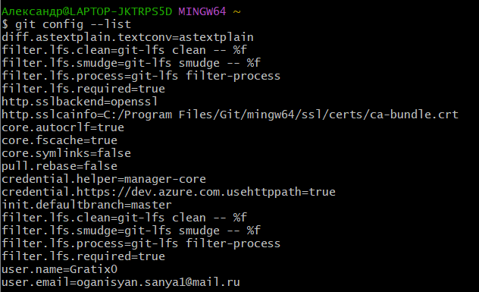

Рисунок 1 – Конфигурация GIT

1. Создание локального репозитория

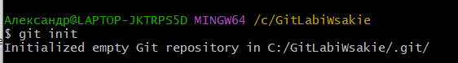

Рисунок 2 – Созание репозитория

1. Основные команды:
   1. git status – проверка статуса репозитория после создания нового файла

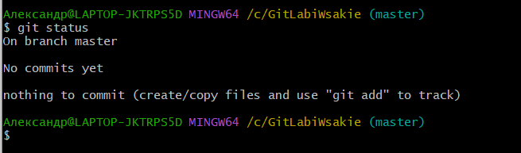

Рисунок 3 – Статус репозитория

1. git add . – добавление ВСЕХ новых файлов в репозиторий

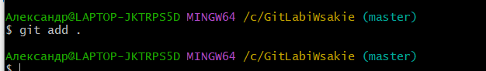

Рисунок 4 – Добавление файлов в репозиторий

1. Сохранение изменения репозитория

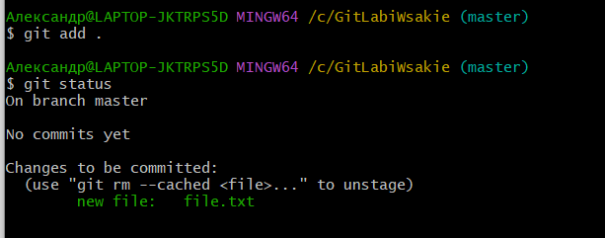

Рисунок 5 – Сохранения изменения

1. Удаления файла из репозитория

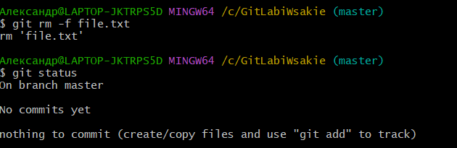

Рисунок 6 – Удаления файла из репозитория

1. git diff – сравнивание текущего состояния файла с прошлым состоянием в последнем коммите

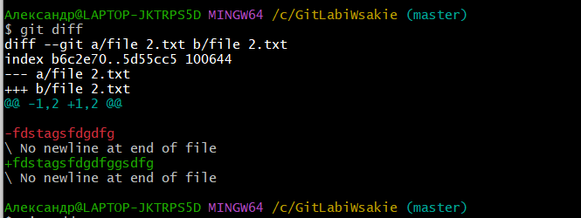

Рисунок 7 – git diff

1. git diff –staged – сравивание добавленного состояния файла с его прошлым состоянием в коммите

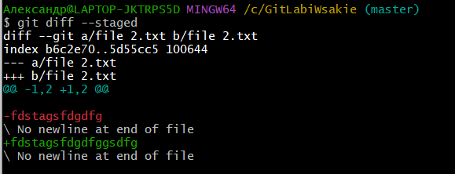

Рисунок 8 – git diff –staged

1. Работа с ветками гита
   1. Создание новой ветки

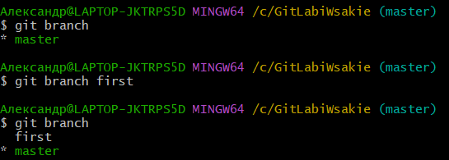

Рисунок 9 – git branch

1. Переключение между ветками

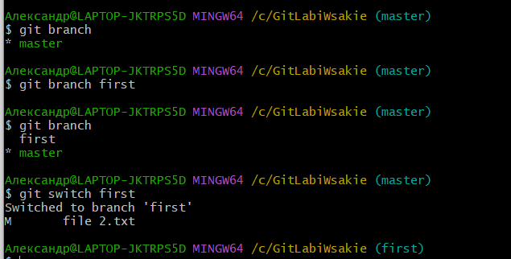

Рисунок 10 – Переход между ветками

1. Просмотр коммитов в ветке main и переход между ними

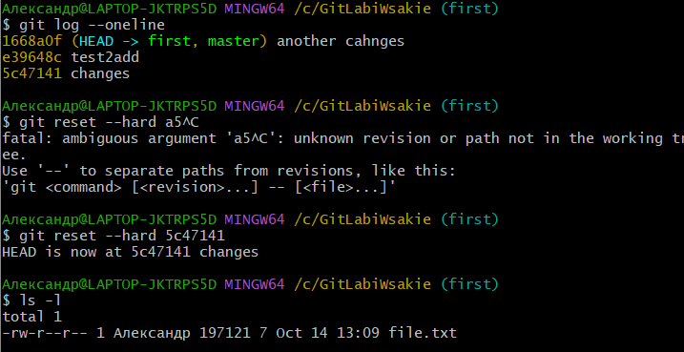

Рисунок 11 – Просмотр коммитов и переход между ними

Вывод: научился работать с git и приобрёл базовые навыки взаимодействия с системами контроля версий

# Практическая работа №2

Цель: научиться работать с git хостингами, работу с удалённым репозиторием, работу с мёрж и пулл реквестами

Панель создания репозитория гитхаба позволяет нам выбрать имя репозитория, его описание, указать права доступа, добавить файл ридми, гитигнор, а так же выбрать лицензию, на основе которой будет распространяться ваш проект

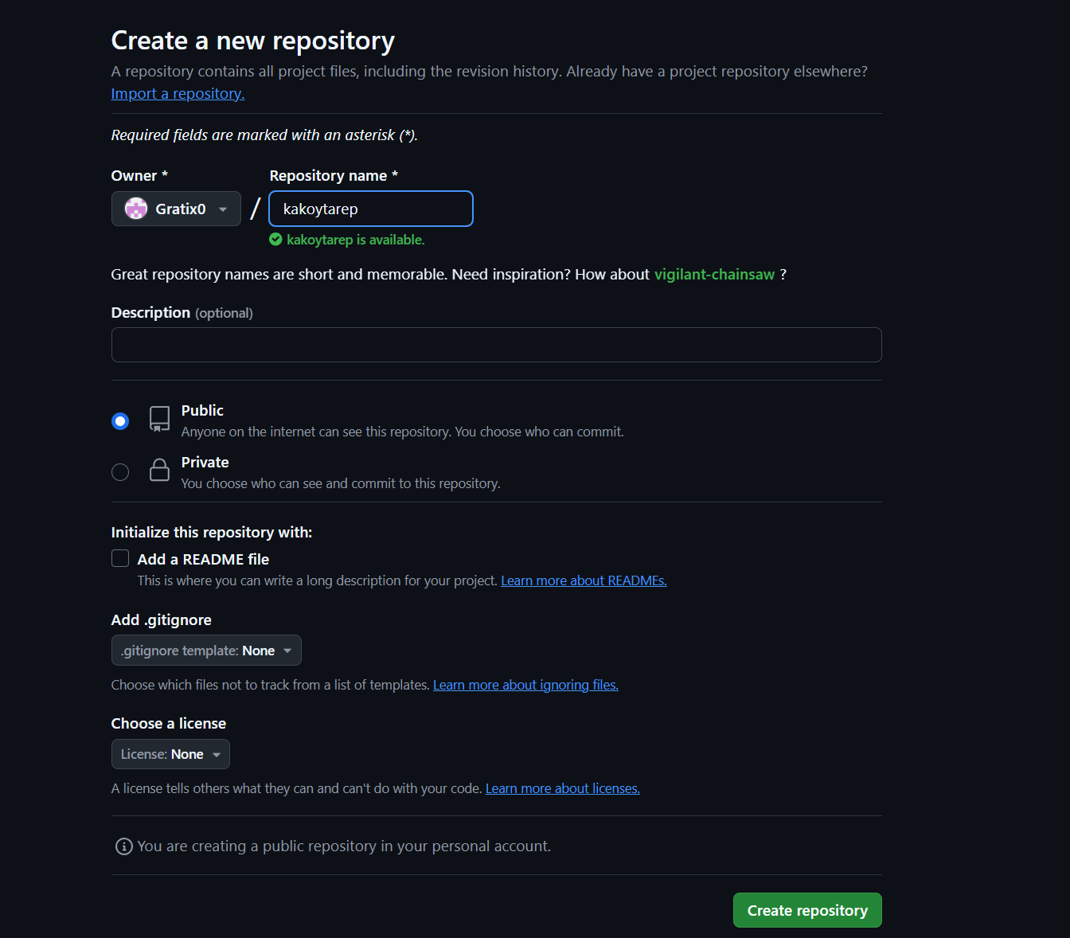

Рисунок 1

После создания нас встречает страница репозитория с различными вкладками

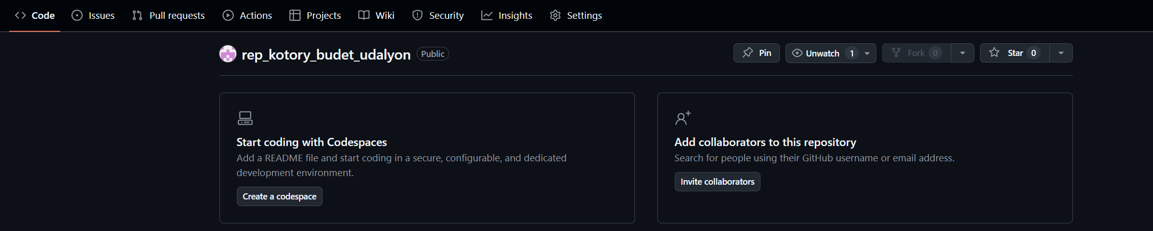

Рисунок 2

Вкладки:

* Код – здесь будут представлен код всего вашего проекта, после того как вы зальёте первые изменения, а так же возможность управления ветками вашего репозитория
* Isuses - это функция, которая позволяет пользователям создавать и отслеживать задачи или проблемы, связанные с репозиторием. С её помощью можно отслеживать запросы функций, отчеты об ошибках и другие темы, связанные с проектом
* Pull requests – страница посмотреть все пулл реквесты в проекте
* Actions – позволяет настроить интеграцию CI/CD с различными облачными хостингами
* Projects – вкладка для ведения разных проектов внутри репозитория
* Wiki – создание вики по своему проекту
* Insights – статистика по репозиторию
* Settings – различные настройки репозитория

Создал две ветки в своём репозитории, создав пару файликов и отправив их в удалённый репозиторий

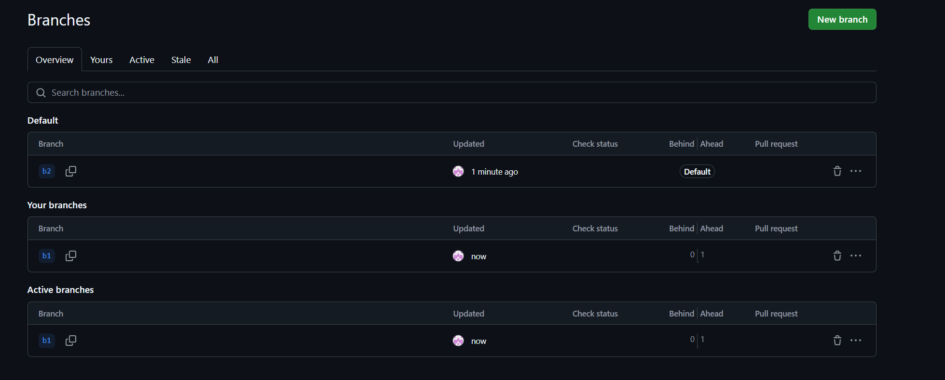

Рисунок 3



Рисунок 4

Создание пулл реквеста выбираем из какой ветки, в какую слить.

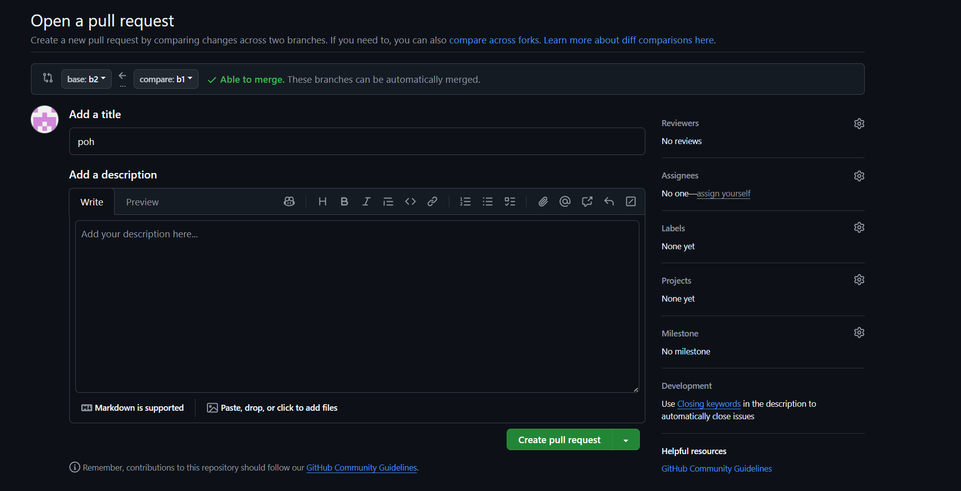

Рисунок 5

Во вкладке с пулл реквестами, смотрим новый и принимаем, если нету противоречий, если есть то решаем их и принимаем

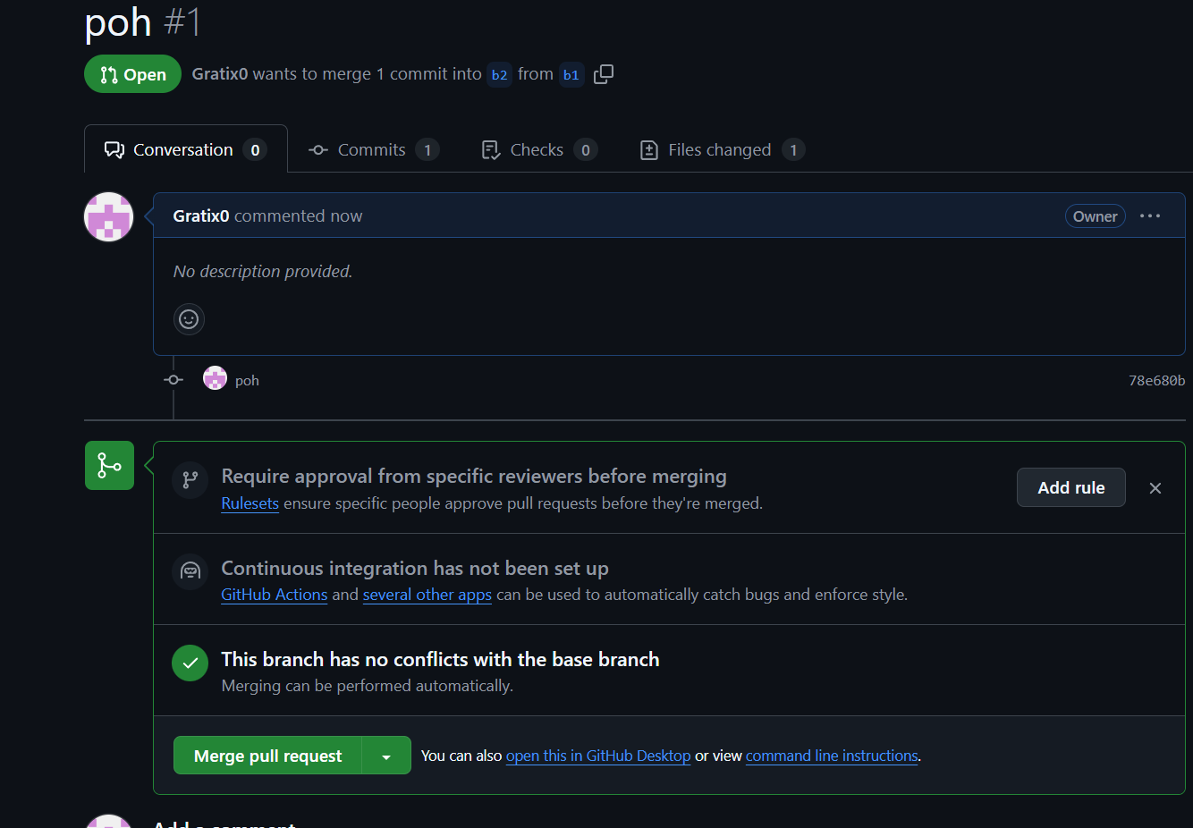

Рисунок 6

Теперь в основной ветке имеются все файлы из первой и второй ветки

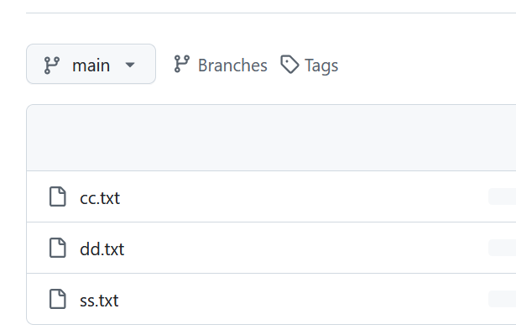

Вывод: научился работать с git хостингами, с удалённым репозиторием, с мёрж и пулл реквестами

# Практическая работа № 3

Цель работы: Выполнить сборки и развертывание контейнеров из примера, и описать своими словами то, что именно вы сделали и как. Описать вкладки в Docker (включая вкладки внутри собранного образа и контейнера). Написать свои Doсkerfile и собрать контейнеры с программами из архива. Залить готовую практическую ( все программы + Dockerfile к каждой из них) на Gitlab или Github и прикрепить к заданию ссылку.

1. Контейнеры из примера
   1. Python

Создаем Dockerfile в директории.

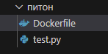

Рисунок 1 – Dockerfile

В нем пишем следующий код:

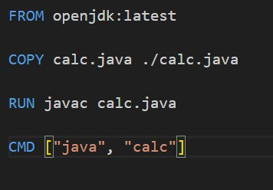

Рисунок 2 – Создание контейнера

From – образ на основе которого создаем свой образ

LABLE – метка образа

WORKDIR – создает директорию в образе и переходит в нее

COPY – копирует файл/папку в образ

CMD – команда, вызываемая при запуске контейнера

Собираем образ:

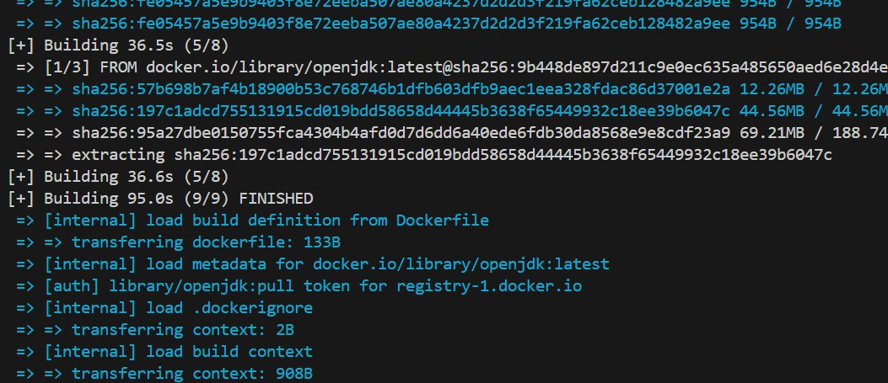

Рисунок 3 – Собираем образ

docker build – команда для сборки образа

-t python – ключ который задает имя собираемому образу



Рисунок 4 – Собранный образ

Запускаем контейнер:

Контейнер – оболочка работающая на основе image, в которой работают наши программы. Запуск программы:



Рисунок 5 – Запуск контейнера

--nane – название контейнера

python – имя образа на основе которого запускаем контейнер



Рисунок 6 – Созданный контейнер

* 1. Html

Создаем Dockerfile в директории

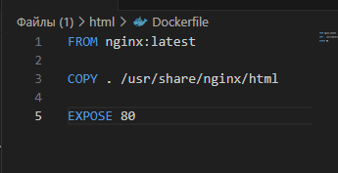

Рисунок 7 – Dockerfile

From – образ на основе которого создаем свой образ

COPY - копирование содержимое папки в образ

EXPOSE 80 – указываем что образ использует 80 порт и нужно запускать образ на этом же порту

Собираем образ:

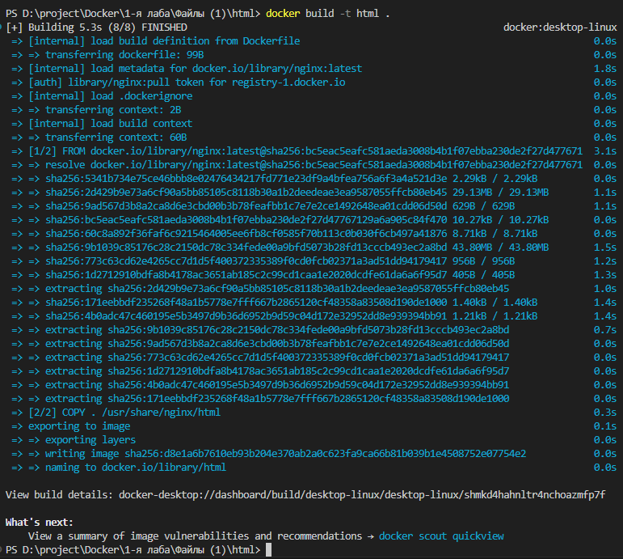

Рисунок 8 – Собираем образ



Рисунок 9 – Образ в docker image

Запуск контейнера:

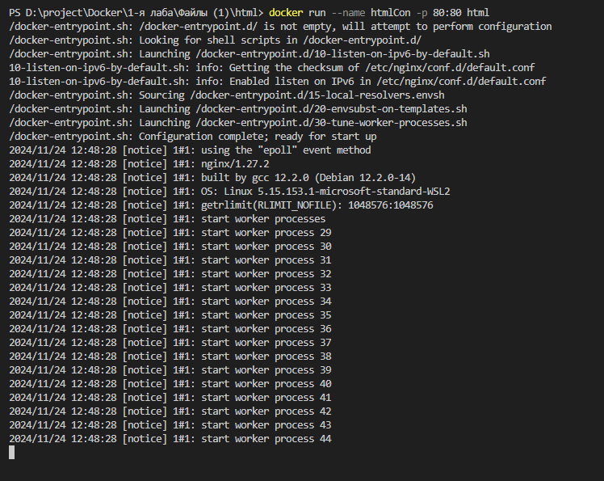

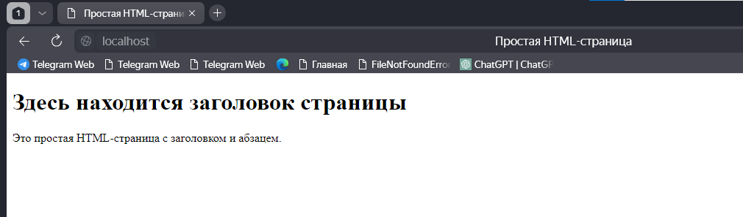

## Интерфейс docker desktop

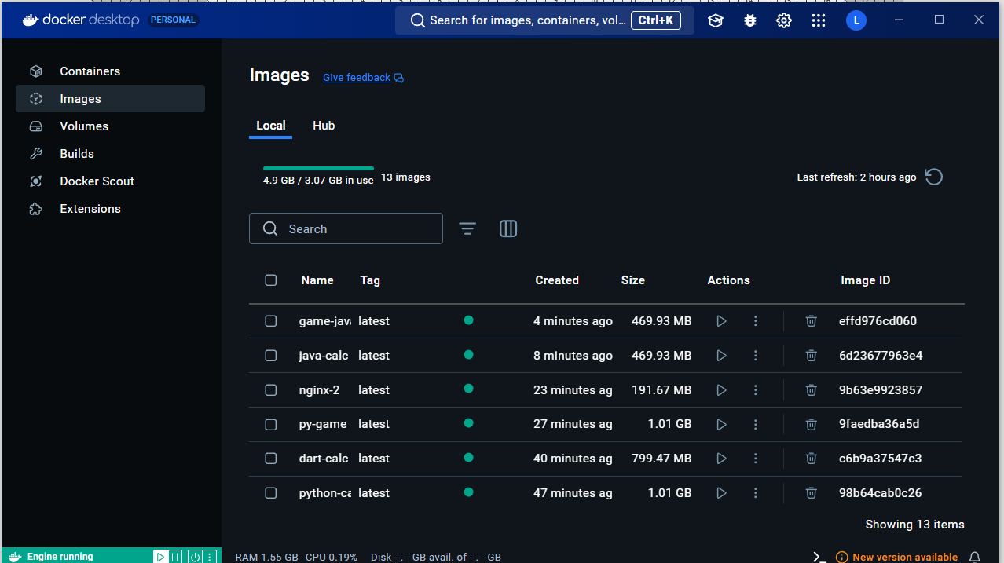

Рисунок 10 –Страница образов локальных

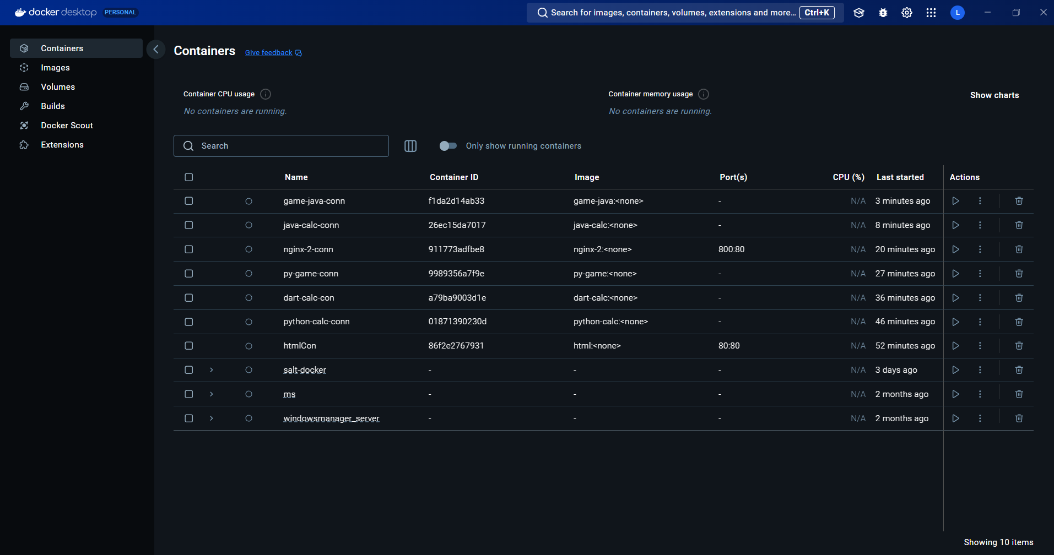

Рисунок 11 – Страница контейнеров

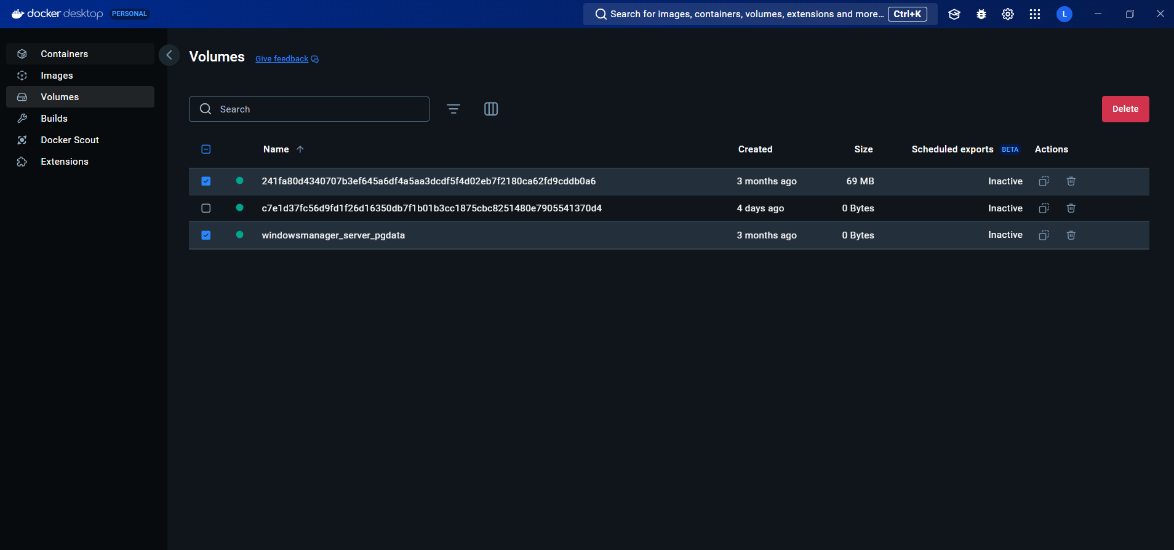

Рисунок 12 – Страница данных которые хранит контейнер локально

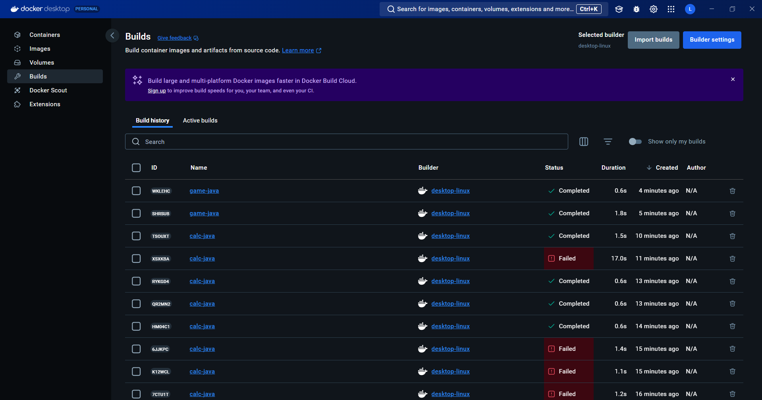

Рисунок 13 – Страница показывает все попытки собрать образ

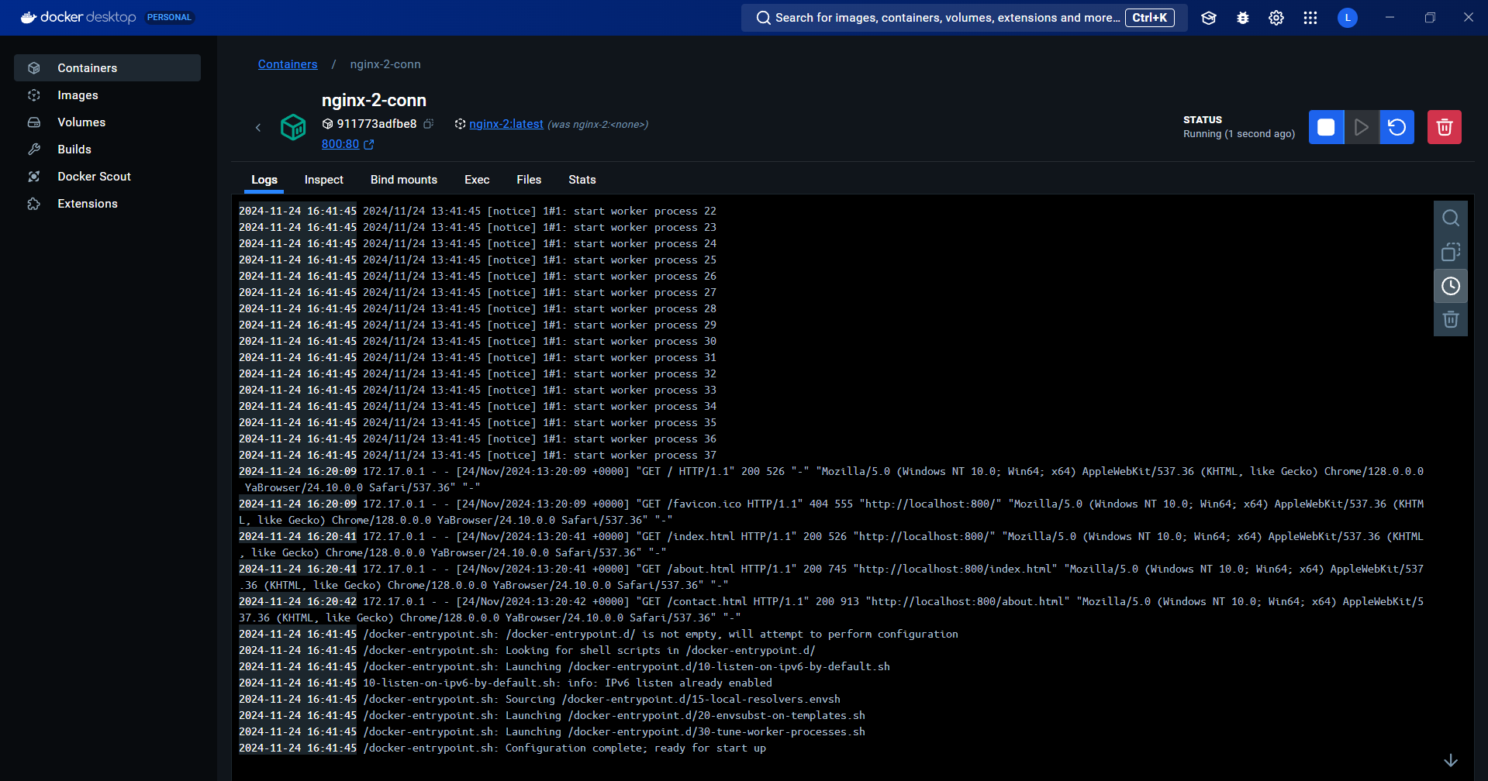

Рисунок 14 – Страница запущенного образа

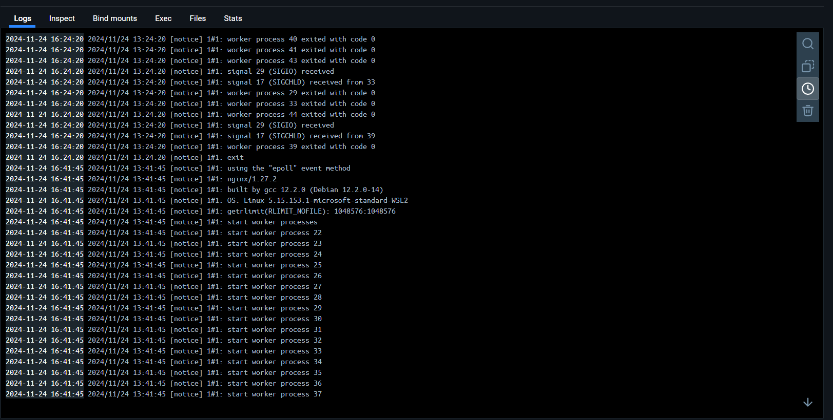

Рисунок 15 – Логи контейнера

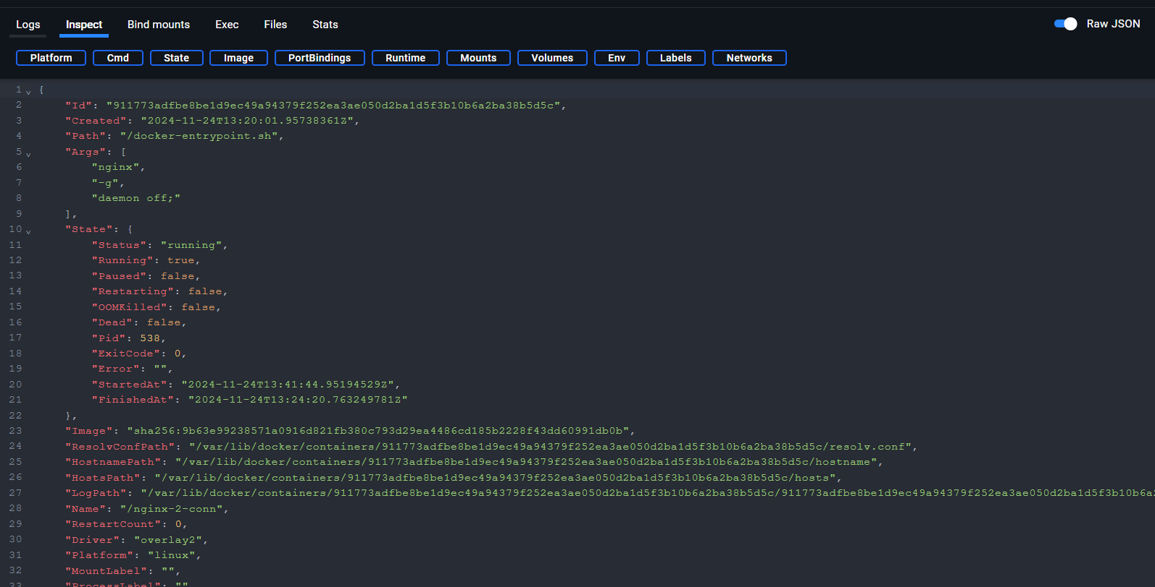

Рисунок 16 – Детальная информация о контейнере

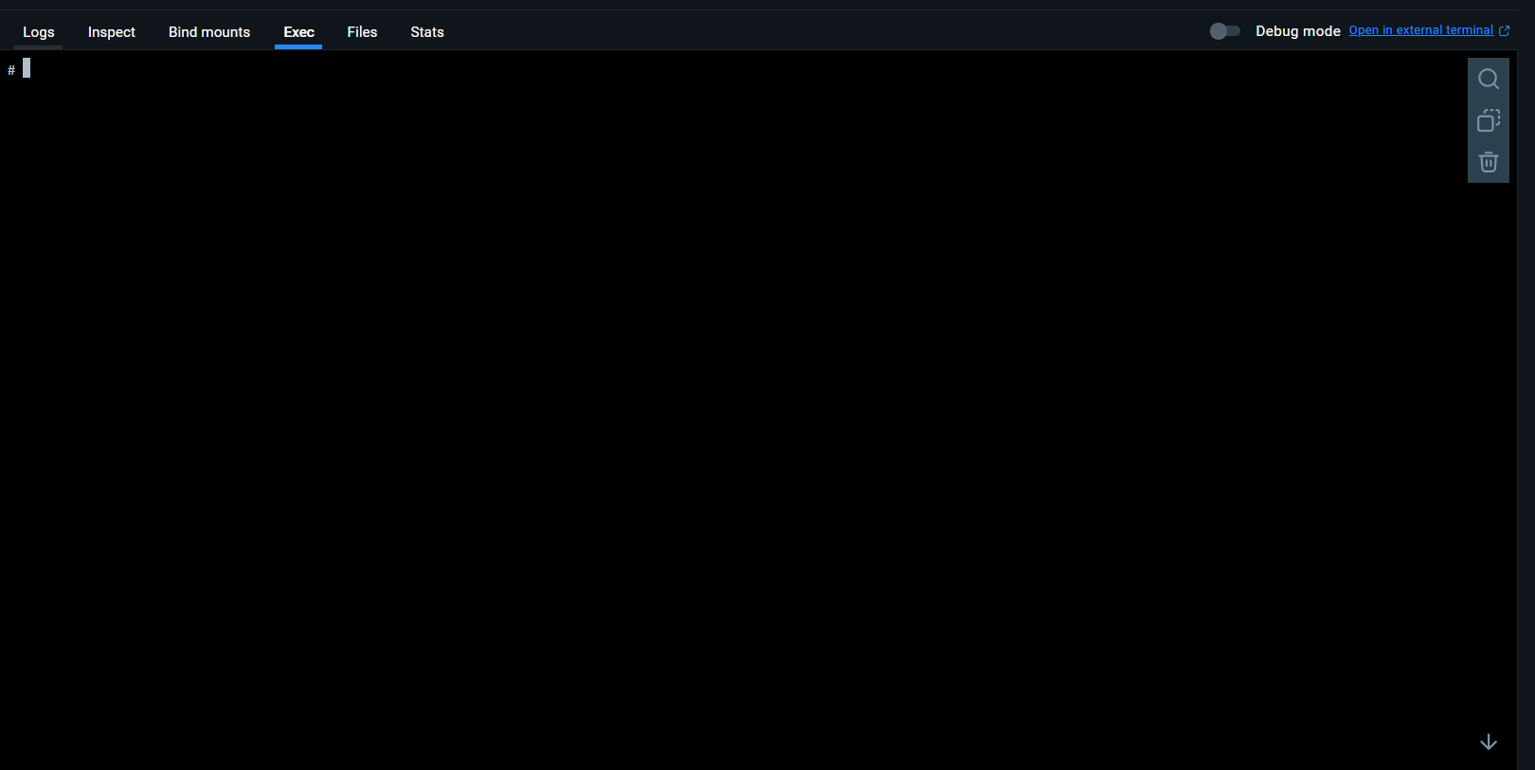

Рисунок 17 – Консоль контейнера

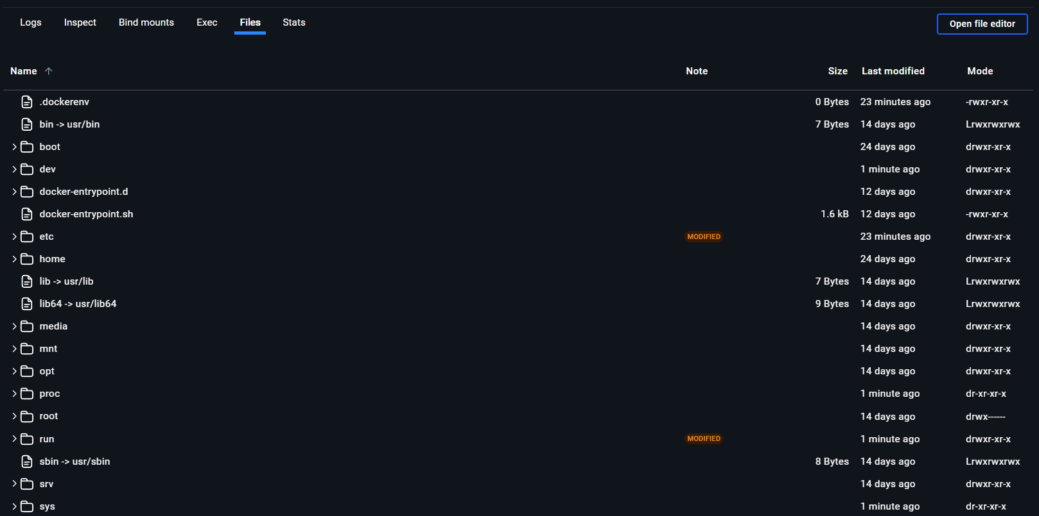

Рисунок 18 – Файловая система контейнера

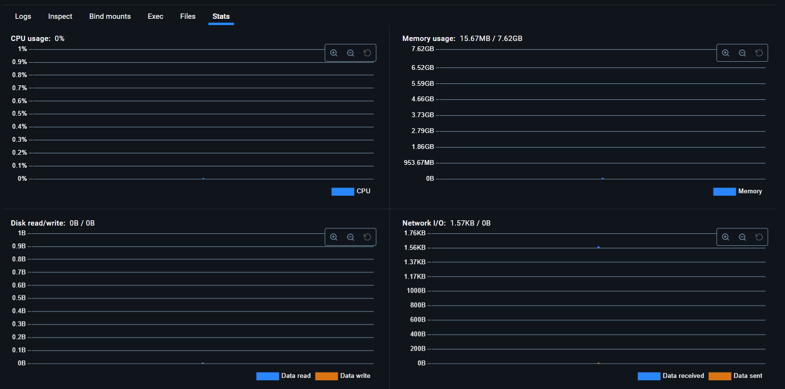

Рисунок 19 – Статистика контейнера

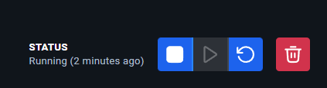

Рисунок 20 – Кнопки запуска, остановки, перезапуска, удаления контейнера

## Еще больше образов

* calc-java

Создаем образ

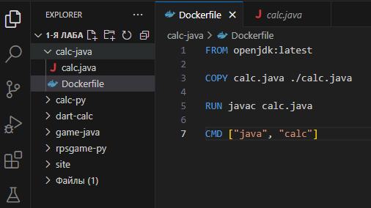

Рисунок 21 – java образ

Собираем образ

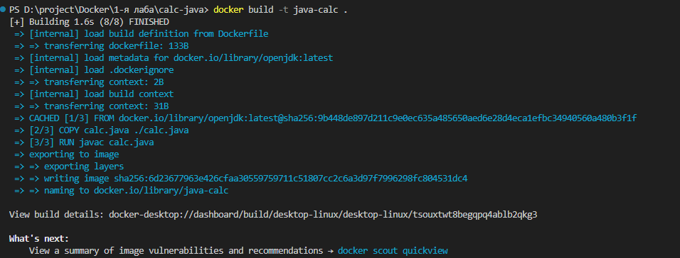

Рисунок 22 – Собираем образ

Запускаем контейнер

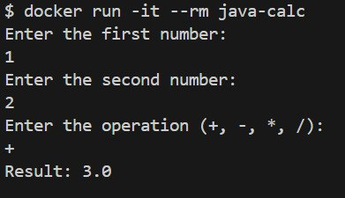

Рисунок 23 – Запускаем контейнер

* calc-py

Создаем образ

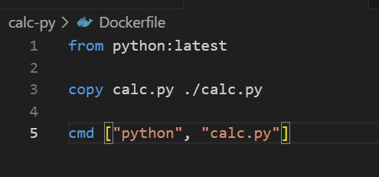

Рисунок 24 – Образ

Собираем образ

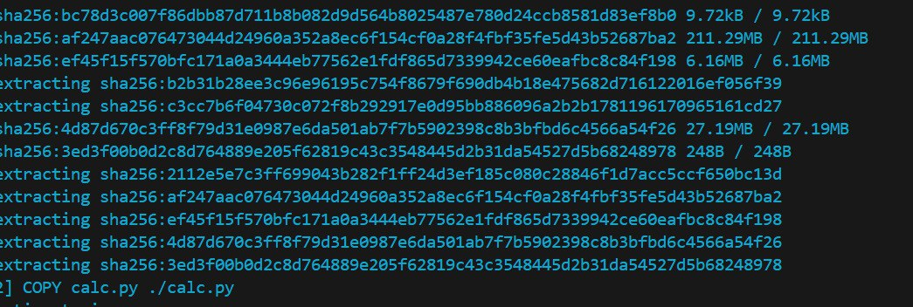

Рисунок 25 – Собираем образ

Запускам образ в контейнере

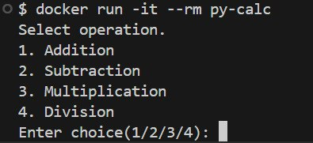

Рисунок 26 – Запуск образа

* dart-calc

Пишем образ

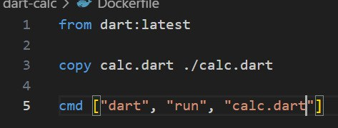

Рисунок 27 – Образ dart

Собираем образ

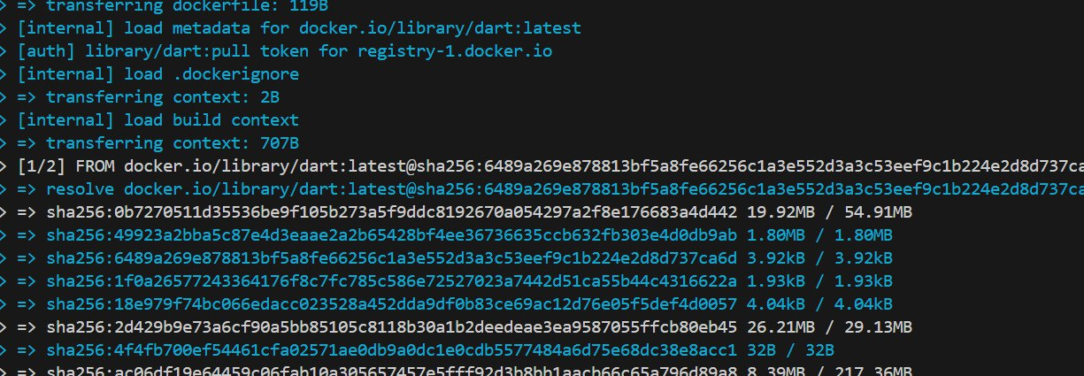

Рисунок 28 – Собираем образ

Запускаем контейнер

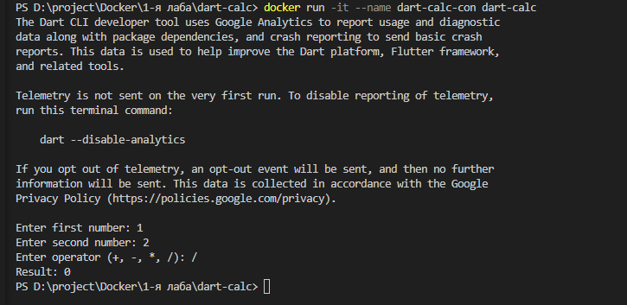

Рисунок 29 – Запуск контейнера

* game-java

Пишем образ

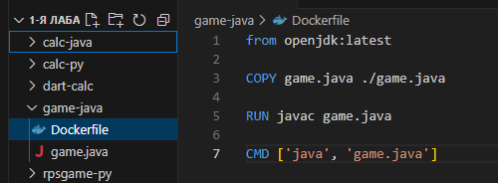

Рисунок 30 – Образ

Собираем образ

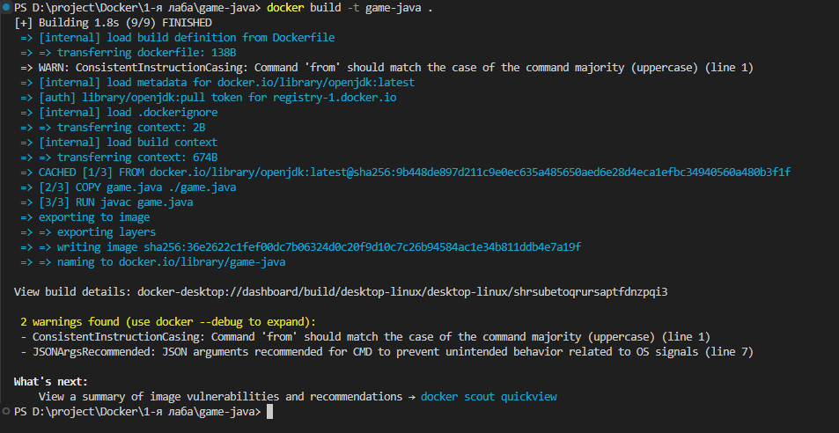

Рисунок 31 – Собираем образ

Запускаем контейнер

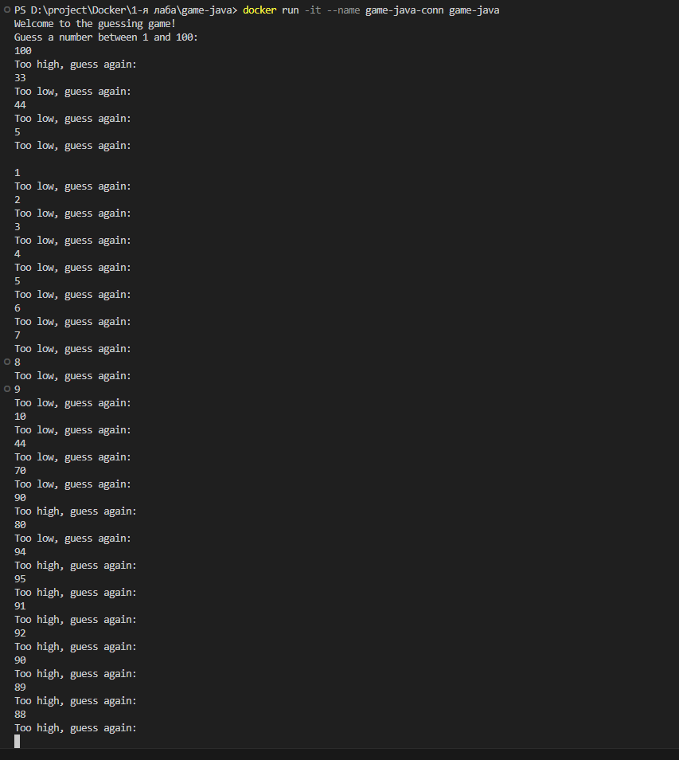

Рисунок 32 – Запуск контейненра

* rpsgame-py

Пишем образ

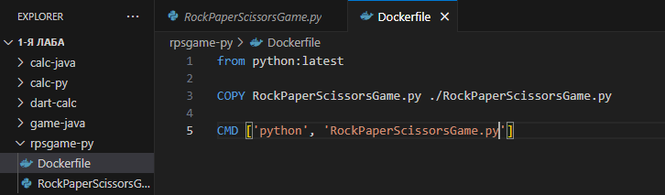

Рисунок 33 – Пишем образ

Собираем образ

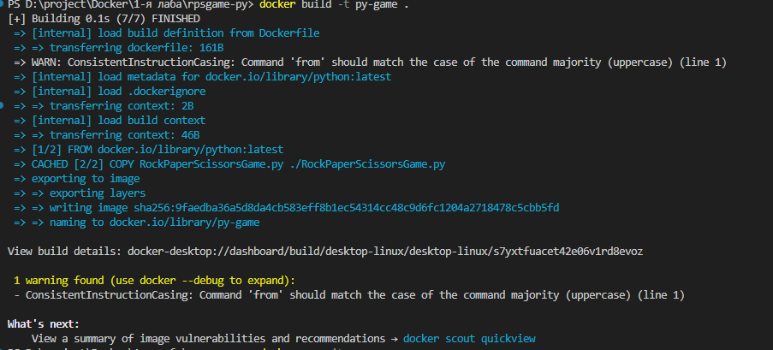

Рисунок 34 – Собранный образ

Запускаем контейнер

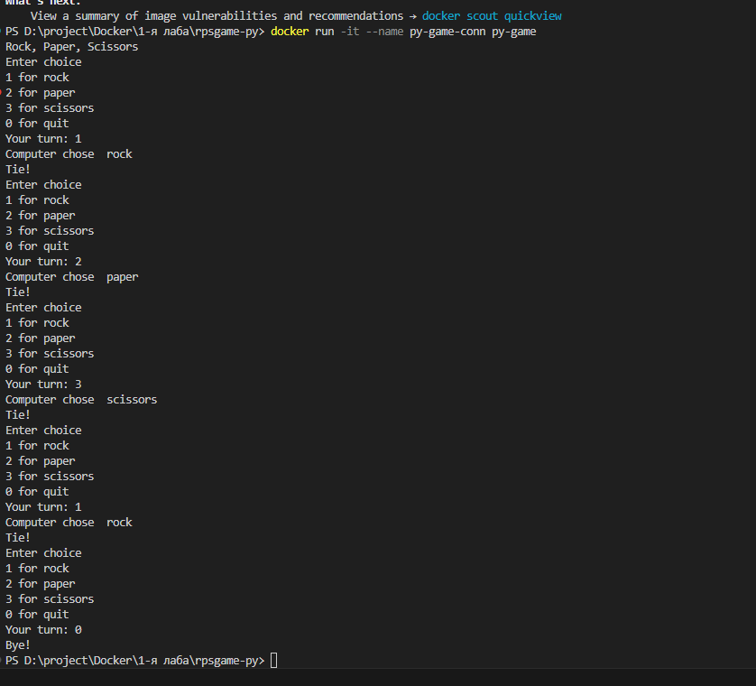

Рисунок 35 – Запуск контейнера

* site

Пишем образ

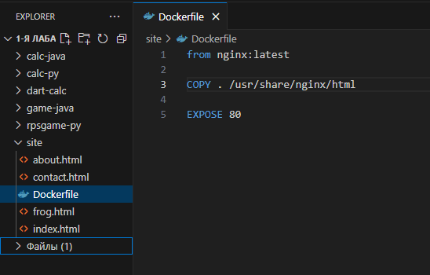

Рисунок 36 – Образ

Собираем образ

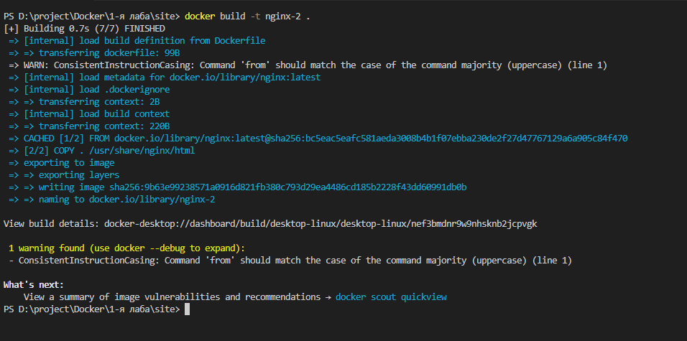

Рисунок 37 – Собранный образ

Запускаем контейнер

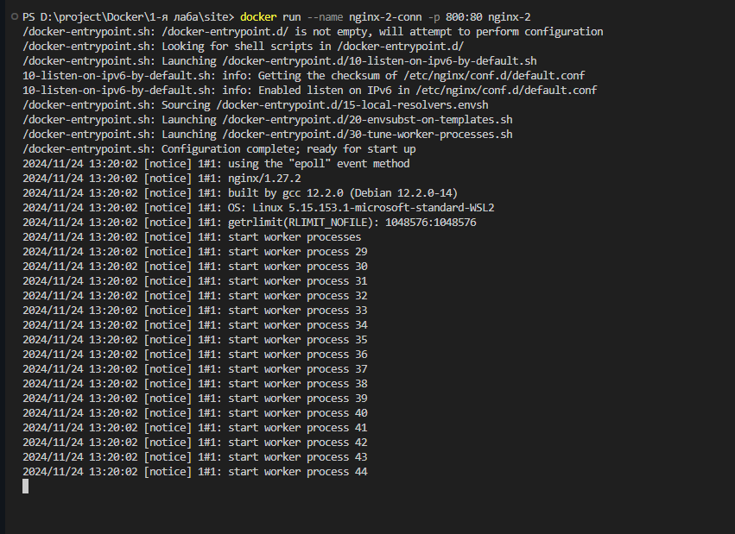

Рисунок 38 – Запуск контейнера

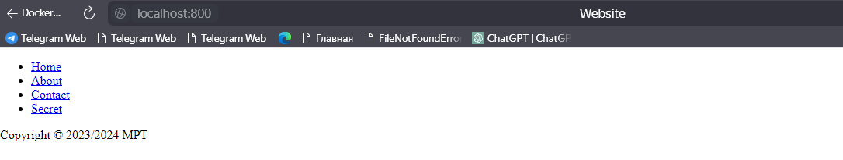

Рисунок 39 – index.html

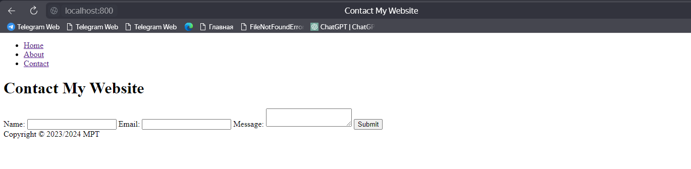

Рисунок 40 - contact.html

Вывод: выполнил сборки и развертывание контейнеров из примера, и описать своими словами то, что именно сделал и как. Описал вкладки в Docker (включая вкладки внутри собранного образа и контейнера). Написал свои Doсkerfile и собрал контейнеры с программами из архива. Залил готовую практическую (все программы + Dockerfile к каждой из них) на Github и прикрепил к заданию ссылку.

# Практическая работа № 4

Цель работы: Развертывание приложений в Docker

На 4:

1.Развернуть приложение time-db из примера в Docker. Описать каждый пункт -почему именно эти команды и компоненты вы создаете.

2. Залить готовую практическую на Gitlab или Github и прикрепить к заданию ссылку.

На 5:

1. Развернуть приложение time-db из примера в Docker. Описать каждый пункт -почему именно эти команды и компоненты вы создаете.

2. Залить готовую практическую на Gitlab или Github и прикрепить к заданию ссылку.

3. Развернуть любое свое приложение в Docker которое имеет как минимум 3 компонента (например API+База данных+Adminer. Но если ваше приложение будет без фронтенда , а например только с API, то вы должны будете подключиться  к этой АПИ из своего приложения, не развернутого в Docker (например с мобилки)).

## Time-db

Создаем Dockerfile-ы

* Api Dockerfile

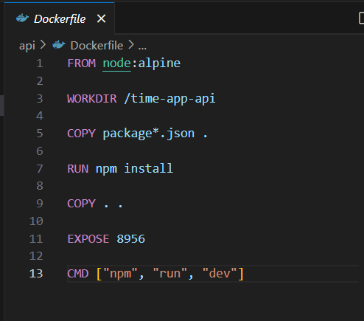

Рисунок 1 – DockerFile api

* Frontend Dockerfile

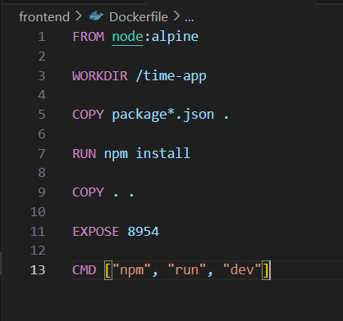

Рисунок 2 – Dockerfile frontend

После создаем docker-compose.yaml. Это файл позволяющий объединять 2 разных контейнера в один. Позволяет запускать и объединять в одну сеть 2 разных контейнера.

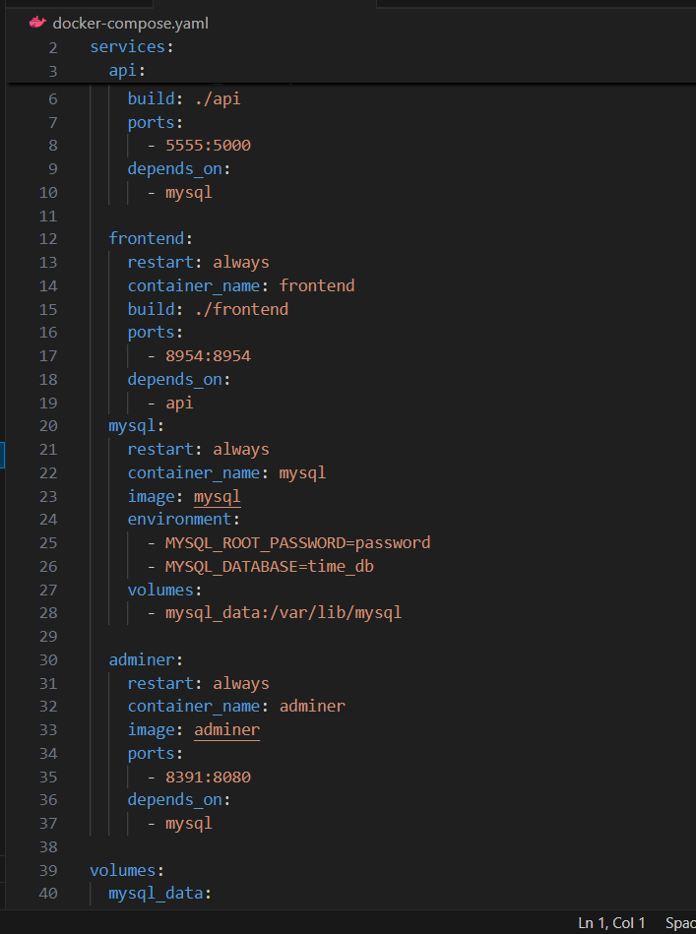

Рисунок 3 – Docker Compose

Services – содержит запускаемые контейнеры

Api – название контейнера. Содержит в себе api

Restart – параметр поведения контейнера с случае отказа. Always – контейнер будет перезапускаться каждый раз после падения.

container_name – название контейнера, который будет отображаться в docker.

build – путь до Dockerfile контейнера

ports – прослушиваемые порты контейнера (внешний порт:внутренний порт)

volumes – позволяет сохранить информацию на компьютере чтобы она не терялась после перезапуска контейнера

images – образ на основе которого строится контейнер, если DockerFile ну нужен

environment – переменные окружения для настройки контейнера

## Свое приложение

1. Создаем DockerFile для апи бота

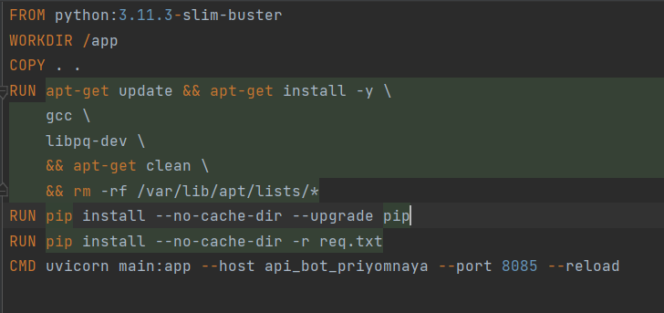

Рисунок 4 – Dockerfile api

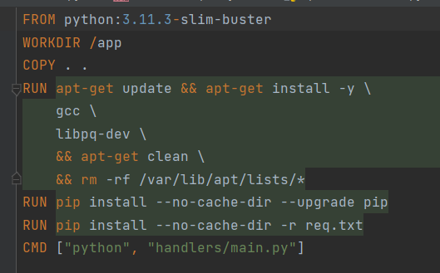

Рисунок 5 – dockerfile bot

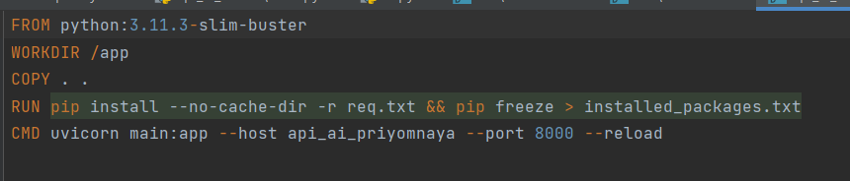

Рисунок 6 – dockerfile api ai

1. Создаем docker-compose и в нем пишем следующие сервисы:

* Апи бота – сервис бота

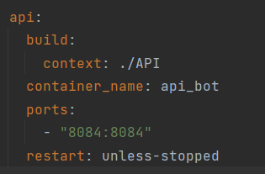

Рисунок 7 – compose api bot

* bot – телеграмм бот

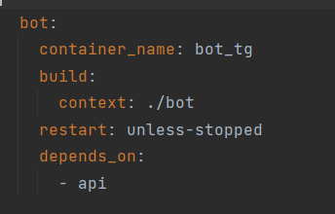

Рисунок 8 – bot

* prometheus – сбор метрик

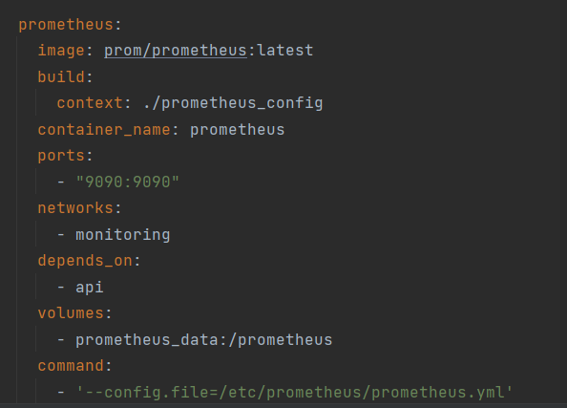

Рисунок 9 – prometheus

А так же добавляем volumes

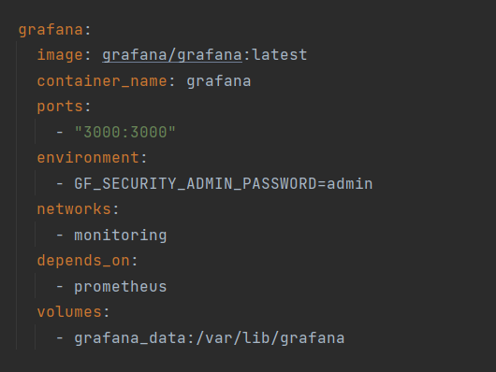

Рисунок 10 – Grafana

А так же добавляем volumes

Результат работы:

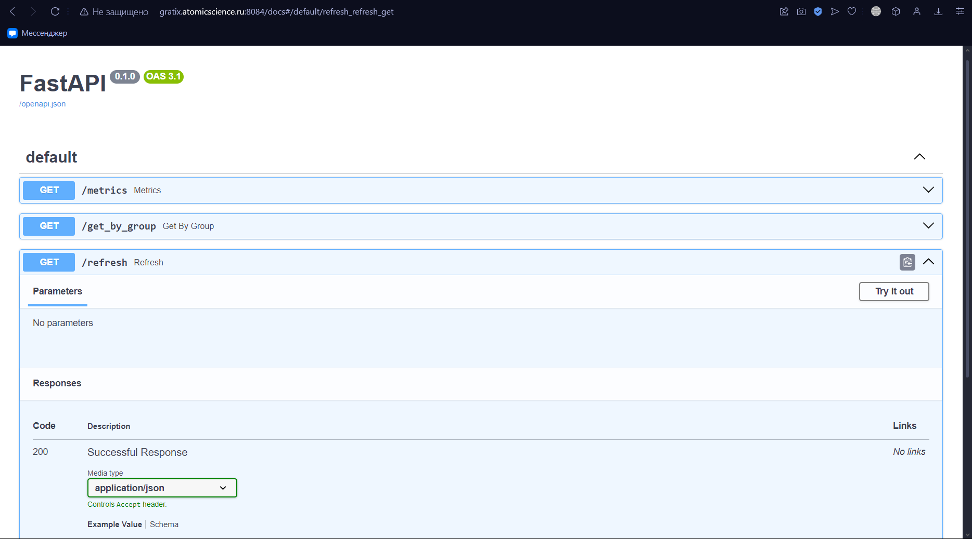

Рисунок 11 – Запущенный api

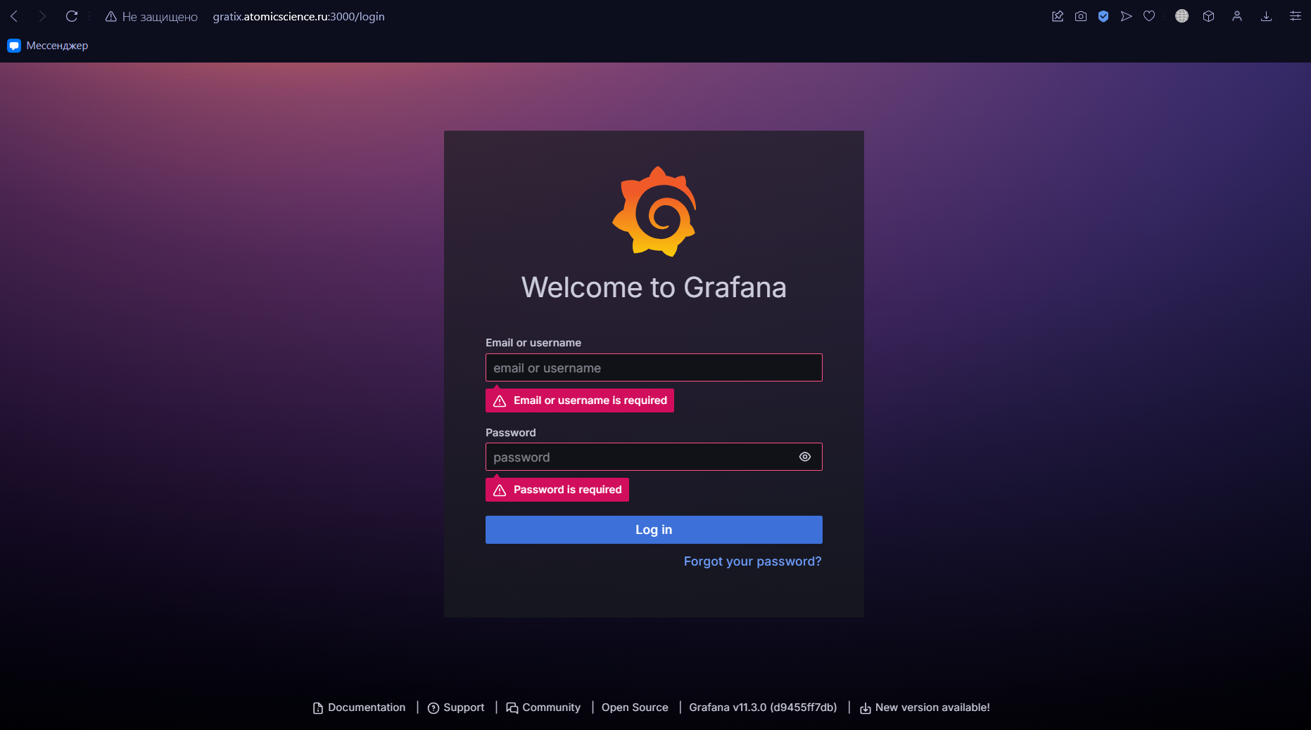

Рисунок 12 – Запущенный Grafana

Вывод:

1. Развернул приложение time-db из примера в Docker. Описал каждый пункт - почему именно эти команды и компоненты создал.

2. Залил готовую практическую на Github и прикрепил к заданию ссылку.

3. Развернул любое свое приложение в Docker которое имеет 3 компонента.

# Практическая работа № 5

Цель работы: Научиться работать с графическим интерфейсом контейнера и научиться запускать десктоп приложения с прокидыванием интерфейса через контейнер

Условие:

Развертывание оконных приложений в Docker

1. Развернуть приложения xeyes и calc.jar из примера в Docker. Описать каждый пункт -почему именно эти команды и компоненты вы создаете.

2. Залить готовую практическую на Gitlab или Github и прикрепить к заданию ссылку.

Описать по всем пунктам со скриншотами, оформить в отчет. Все также, как и всегда - в ЕДИНОМ файле с ОГЛАВЛЕНИЕМ. Также не забываем о том, что в любом отчете есть Цель работы и вывод

Сперва установим xming server. Далее запустим и проверим что он запущен в трее

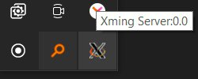

Рисунок 1 – xming server

Далее напишем докер файл. В докерфайле будем выполнять cmd которая запустит через терминал нужное нам приложение. Докерфайл будет запускать стандартное приложение xeyes. Забилдим и запустим образ

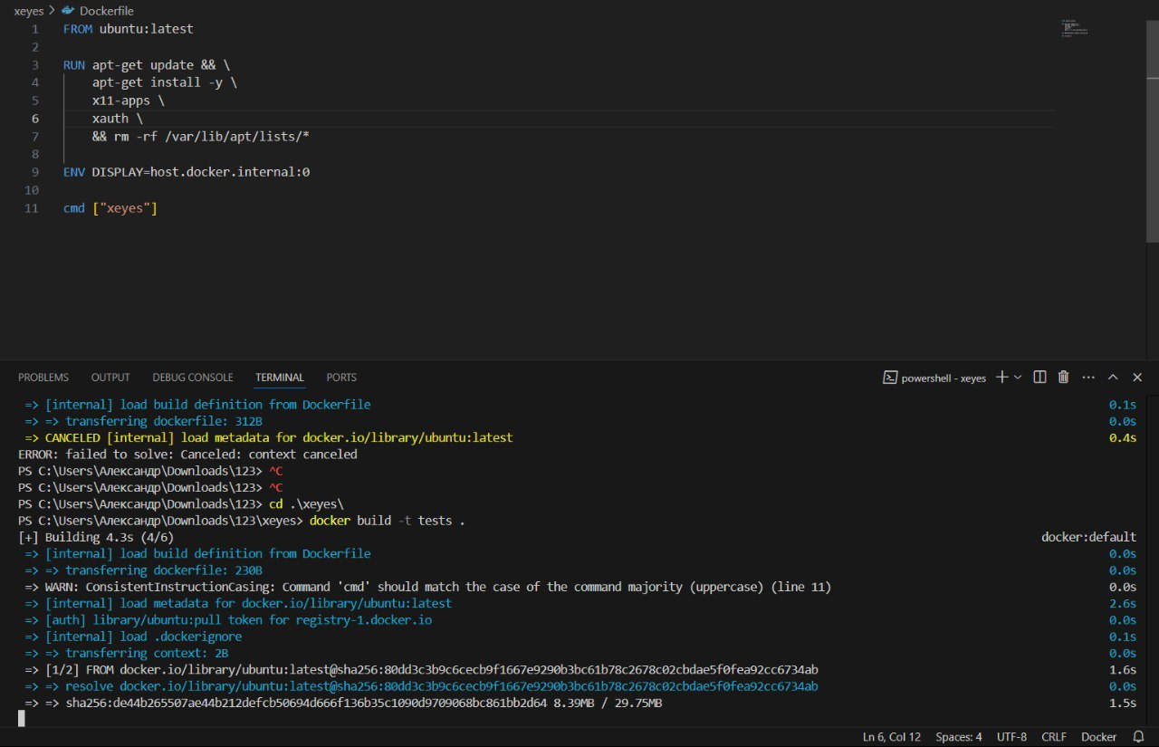

Рисунок 2 - dockerfile и билд

Запустим контейнер и проверим работу xming

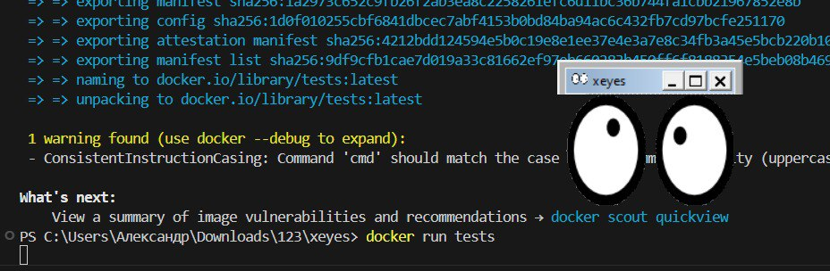

Рисунок 3 – Проверка

Теперь реализуем запуск калькулятора. Напишем докер образ и забилдим его.

Для запуска jar файла нам нужно установить java. Так же нужно скопировать файл для запуска в контейнер при помощи copy. И запустить при помощи специального синтаксиса который описывает то, что мы хотим запустить через java jar файл и указываем путь к нему

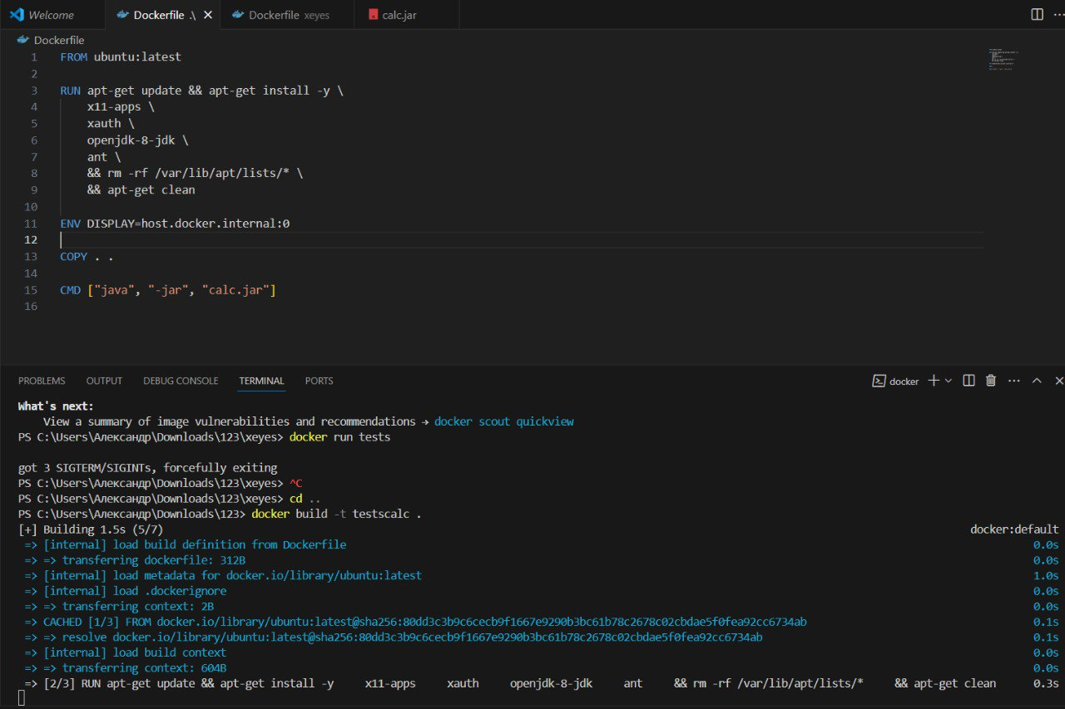

Рисунок 4 - Докер образ и билд калькулятора

Запустим и проверим работу калькулятора

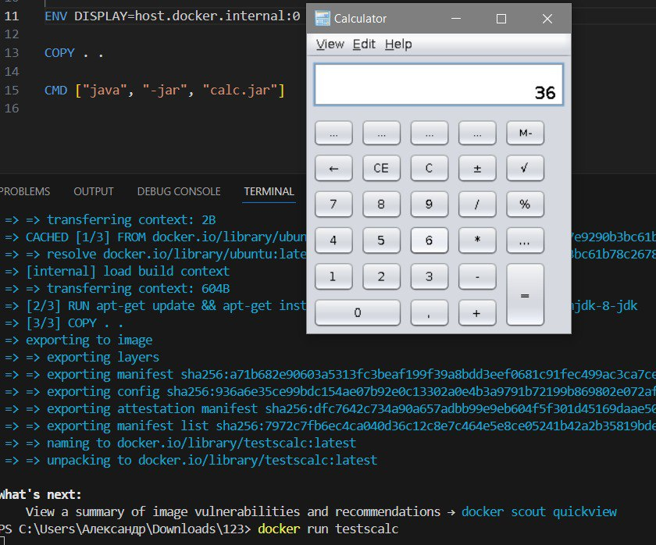

Рисунок 5 - Работа калькулятора и запуск контейнера

Вывод: Научился работать с графическим интерфейсом контейнера и научился запускать десктоп приложения с прокидыванием интерфейса через контейнер